МЕТОДИЧЕСКИЕ УКАЗАНИЯ ПО РАБОТЕ С ПРОЕКТОМ
«Знакомство с экологией: раздельный сбор отходов».
Автор проекта: Власова Дарья Сергеевна, учитель-логопед ГБДОУ детский сад №4 комбинированного вида Пушкинского района Санкт-Петербурга.
Руководитель: Ирина Алексеевна Порохова.
Возрастная группа: старший дошкольный возраст (5-6 лет).
Цель проекта: практическое закрепление пройденного материала по экологической теме «Раздельный сбор отходов».
Задачи:
Обучающие:
- обогатить знания детей о раздельном сборе отходов;
- уточнить и повысить уровень экологической грамотности детей;
- создать положительный эмоциональный настрой и чувство заботы о природе через бережное отношение к ней;
- уточнить первоначальные сведения о рациональном использовании природных ресурсов;
- углубить представления детей о значении природы в жизни человека.

Развивающие:
- развивать умение рассуждать и анализировать;
- развивать внимание, память, мышление;
- обеспечить условия для развития представлений о вторичном использовании отходов;
- развивать осознание ребёнком себя как части природы;
- развивать понимание того, что в природе все взаимосвязано.

Воспитательные:
- развивать коммуникативные навыки в общении с взрослыми и сверстниками,
поощрять интерес к совместным игровым действиям, воспитывать взаимопонимание;
- воспитывать у детей первичный интерес к вопросам экологии и бережного отношения к природе.
Реализуемые образовательные области:
- Познавательное развитие.
- Социально – коммуникативное развитие.
- Речевое развитие.
Проект носит обучающий и закрепляющий характер и рассчитан на работу с детьми старшей группы. Проект состоит из 12 слайдов, 9 из которых являются непосредственно развивающими играми. Первый слайд – титульный лист, второй -- содержание, последний – заключительный.
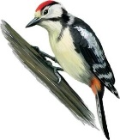
Гиперссылки:
- герой, от лица которого ведётся повествование – дятел Экоша. При первом появлении он повествует автоматически, на всех других слайдах – при щелчке по нему воспроизводится текст задания;
- значок «recycle» ведёт к содержанию, находится внизу по центру на каждом слайде;
- червяки, которые убегают от дятла, приведут на предыдущий и следующий
слайд. (На титульном листе переход на следующий слайд осуществляется при помощи стрелки в правом нижнем углу).

Содержание проекта:
Название игры | Задачи | Технические рекомендации
Титульный лист  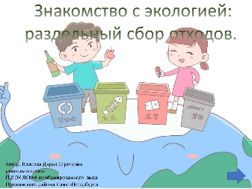 |  | Информация об авторе проекта и название работы
Содержание  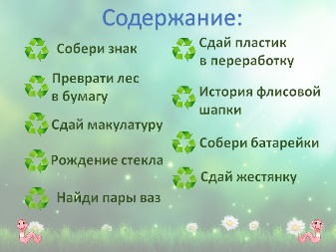 |  | Содержание содержит гиперссылки. Щелчок ЛКМ по названию задания переносит нас на слайд с заданием.
Собери знак  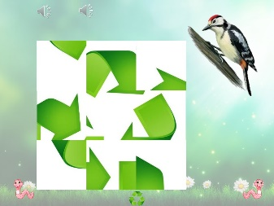 | Развивать навык составления картинки из частей, внимание, память, логическое мышление, координацию движений. | Задание проигрывается автоматически. После составления картинки при щелчке по дятлу проигрывается объяснение, что это за знак.  При каждом щелчке ЛКМ по любому фрагменту картинки, он последовательно поворачивается на четверть оборота.
Преврати лес в бумагу  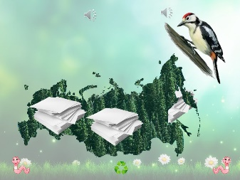 | Наглядно показать количество природных ресурсов, которые остались в нашей стране для изготовления бумаги. Развитие наглядно-образного мышления. | При щелчке по дятлу проигрывается задание. Для превращения леса в бумагу нужно по нему щёлкнуть.  Когда весь лес вырублен, появляется цифра «15». При нажатии на неё проигрывается сопроводительный текст.  Дети подготовительного возраста могут считать, сколько проходит лет за одну «вырубку».
Сдай макулатуру  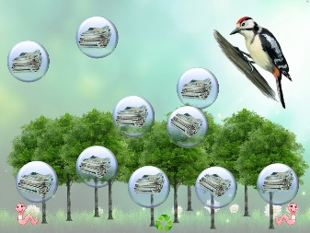 | Способствовать развитию внимания, наблюдательности, ловкости. Вызывание положительного эмоционального состояния от спасения деревьев. Наглядная демонстрация того, зачем сдавать макулатуру. | При щелчке по дятлу проигрывается задание. При щелчке ЛКМ по контейнеру с макулатурой, появляется дерево со звуковым сигналом.  С детьми подготовительного возраста можно проговорить, что в каждом пузыре находится 100 кг макулатуры. Столько макулатуры заменяет спил одного дерева.
Рождение стекла  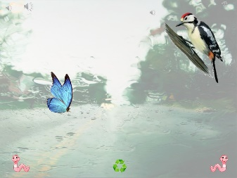 | Развивать умение отгадывать загадки, а при объяснении отгадки строить ответ в форме рассуждения.  Развивать навык словообразования сложных слов. | При щелчке по дятлу проигрывается задание. При повторном щелчке по дятлу повторяется текст загадки.  При первичном нажатии на бабочку проигрывается ответ и следующее задание.  При вторичном нажатии на бабочку проигрывается второй ответ.
Найди пары ваз  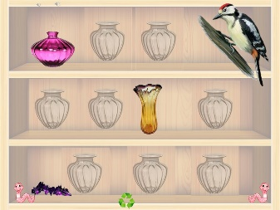 | Способствовать развитию умения сравнивать две похожие картинки, устанавливать их сходство и различие, развитие внимания и памяти. | При щелчке по дятлу проигрывается задание. При повторном щелчке по дятлу все шторки открываются на 2 секунды. Дети щелчком ЛКМ открывают шторки, подбирая парные картинки. Если ребенок открыл шторку неправильно, то щелчком ЛКМ шторка снова закрывается. При щелчке по гиперссылке «следующий слайд» разбивается одна ваза и проигрывается сопроводительный текст. После этого гиперссылка работает как гиперссылка.
Сдай пластик в переработку  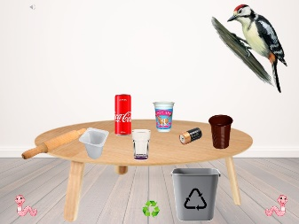 | Развивать внимание, мышление, сообразительность. | При щелчке по дятлу проигрывается задание. Самая главная идея раздельного сбора отходов заключается в том, что то, что собрано раздельно можно переработать, а кучу из разных материалов – нельзя. При щелчке по правильным ответам проигрывается запись одобрения и предмет отправляется в контейнер. При щелчке по неправильному ответу проигрывается объяснение.
История флисовой шапки  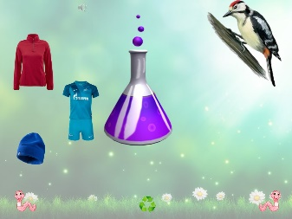 | Преподнести в игровой форме новую (часто даже для взрослых) информацию. | При щелчке по дятлу проигрывается задание. Дети щёлкают по одежде. Химический анализ показывает, сколько пластиковых бутылок понадобилось для изготовления этой одежды.
Собери батарейки  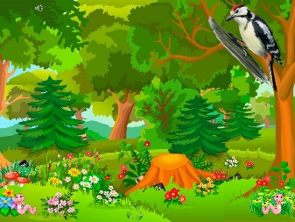 | Способствовать развитию внимания, наблюдательности. | При щелчке по дятлу проигрывается задание. Дети находят батарейки и щёлкают по ним. Батарейки перестают отравлять природу и исчезают.
Сдай жестянку  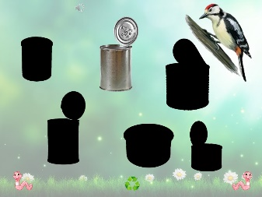 | Закреплять навык сравнения очертания объекта с оригиналом. | При щелчке по дятлу проигрывается задание. При неправильном ответе дятел долбит дерево. При правильном ответе проигрывается запись одобрения.
Заключительный  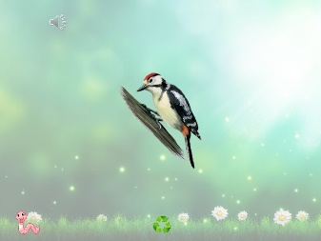 |  | При переходе не слайд автоматически проигрывается запись с подведением итогов.

